ŠARENI KIŠOBRAN

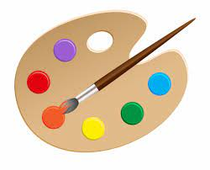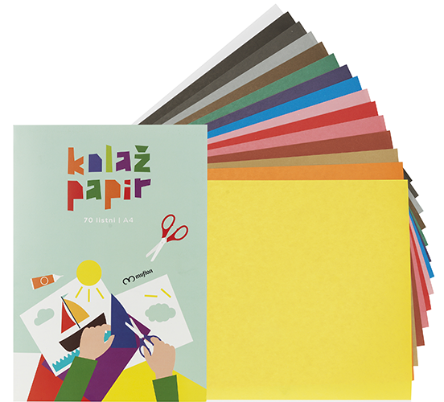
ISPUNI SLIKU KIŠOBRANA U PRILOGU POMOĆU KOLAŽ PAPIRA ILI BOJICA.
NEKA BUDE VESEO I ŠAREN – BAŠ KAKVA NAM JE JESEN!

